ESCUELA SUPERIOR POLITÉCNICA DEL LITORAL
FACULTAD DE INGENIERÍA EN ELECTRICIDAD Y COMPUTACIÓN
SISTEMAS DE BASES DE DATOS I
TERCERA EVALUACIÓN - II TÉRMINO 2014-2015

Nombre: _____________________________________________________________ Matrícula: _____________________

SECCIÓN 1:
Dado el siguiente diagrama E-R conteste a las siguientes preguntas escogiendo la respuesta correcta en cada caso:
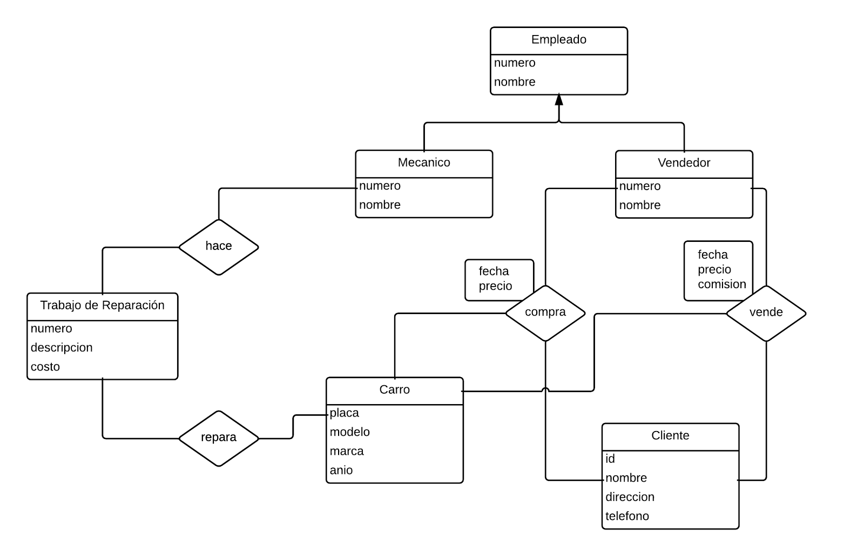
- Las relaciones del conjunto entidad Trabajo de Reparación son:
  - Descripción, Número y Costo
  - Hace y Repara
  - Número
  - Mecánico y Carro

- Trabajo de Reparación es un conjunto entidad de tipo:
  - Débil
  - Fuerte
  - No es una entidad
  - Es una relación

- Un conjunto entidad como Trabajo de Reparación tiene la característica de:
  - Tener una clave primaria.
  - Tener atributos suficientes para generar una clave primaria.
  - No tener atributos suficientes para generar una clave primaria.
  - Ser un conjunto entidad fuerte.

SECCIÓN 2:

CASO DE ESTUDIO: BECAS
Las becas son ayudas económicas que se brindan a personas naturales ecuatorianas para poder cursar estudios de pregrado o posgrado. Una persona puede postular a la convocatoria de una beca. En el año existen hasta dos convocatorias de becas, las cuales puede ser financiadas de diferentes fondos, ya sean privados o públicos.
Cada convocatoria tiene una fecha de inicio y una fecha de culminación. Luego de que culmine la convocatoria, el comité ejecutivo de becas evalúa cada postulación. Si la persona presenta todos sus documentos, el comité lo preselecciona dentro del proceso de adjudicación. A los postulantes preseleccionados se los evalúan mediante una presentación oral frente a un jurado, un examen aptitudinal y un examen de inglés. Cada evaluación tendrá una puntuación de 10 puntos máximo. Si el postulante obtiene un mínimo de 7 sobre los 10 puntos en cada prueba es considerado becario de la convocatoria.
Un estudiante puede ser adjudicatario o no de la beca postulada. Si el estudiante es adjudicatario, se elabora un presupuesto real para sus estudios. Si no es adjudicatario, el estudiante puede presentarse en las demás convocatorias, pudiendo editar o presentar nueva documentación.
Una vez que el estudiante firma el contrato de la beca se convierte en beneficiario de la beca. El beneficiario recibirá desembolsos de los montos que se especificó en el presupuesto. Al finalizar la beca, el estudiante debe de presentar los comprobantes de pago de los valores que ha cubierto con el dinero de la beca para que ésta pueda ser liquidada.

Para las siguientes preguntas, considere el modelo lógico presentado a continuación, en base a la redacción del caso de estudio:
- Para la tabla Postulacion, ¿qué regla determina la dependencia funcional: evaluacion, nota_evaluacion → id_postulacion?
  - Una postulación tiene una sola evaluación y nota de evaluación.
  - Cada evaluación y nota de evaluación es para una postulación específica.
  - La evaluación tiene una nota de evaluación para todas las postulaciones.

- Con la información presentada en el modelo lógico, ¿cuál de las siguientes dependencias funcionales hace que la tabla Postulacion no esté normalizada?.
  - evaluacion → nota_evaluacion
  - id_postulacion → universidad, carta_aceptacion, presupuesto
  - id_postulacion → fecha_inicio, fecha_fin
  - id_postulacion → preseleccionado, adjudicado

- ¿Cuál de las siguientes afirmaciones es correcta?
  - La tabla Postulacion infringe la primera forma normal porque la postulación de una persona puede ser a varias universidades.
  - La tabla Postulacion infringe la segunda forma normal porque la clave primaria no determina a todos los campos de la tabla.
  - La tabla Postulacion infringe la tercera forma normal porque existe una dependencia transitiva entre la clave primaria de la tabla, el campo evaluacion y el campo nota_evaluacion.
  - La tabla Postulacion se encuentra normalizada.

Para las siguientes preguntas, considere el siguiente modelo relacional presentado a continuación, en base a la redacción del caso de estudio:
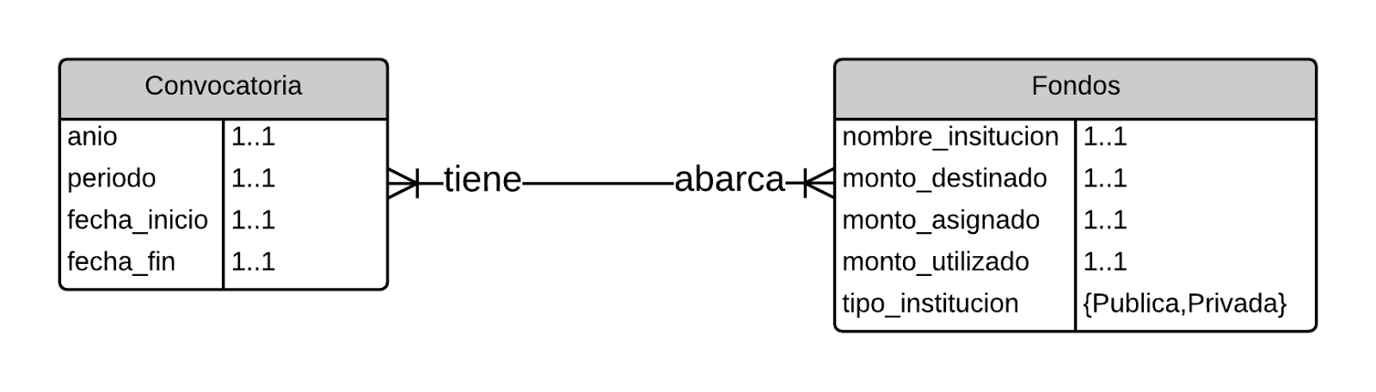
- Con la información del gráfico, cuál de las siguientes opciones representa a la clave primaria de la tabla Convocatoria, sabiendo que se abren dos convocatorias al año?
  - anio
  - anio, periodo
  - anio, periodo, fecha_inicio
  - anio, periodo, fecha_inicio, fecha_fin

- Con la información del gráfico, cuál dependencia funcional se cumple para los atributos de la tabla Convocatoria?
  - anio, periodo → fecha_inicio, fecha_fin
  - anio → periodo, fecha_inicio, fecha_fin
  - anio, periodo, fecha_inicio → fecha_fin
  - Todas se cumplen

- De acuerdo a las reglas de conversión de un diagrama Entidad-Relación al modelo lógico, cuál de las siguientes afirmaciones es correcta?.

  - Al convertir al modelo lógico, una posible clave primaria para la tabla Convocatoria sería el campo anio.
  - La clave primaria de la tabla Fondos se relaciona con la tabla Convocatoria mediante una clave foránea.
  - En el campo de tipo_institucion de la tabla Fondos, se puede ingresar dos valores a la vez.
  - Al convertir al modelo lógico, se crea una tabla entre ambas relaciones llamada Convocatoria_Fondos en donde se referencian ambas tablas mediante sus claves primarias.

SECCIÓN 3:
Con la información provista en el siguiente modelo lógico en relación al caso de estudio presentado en la sección 2, conteste las siguientes preguntas:

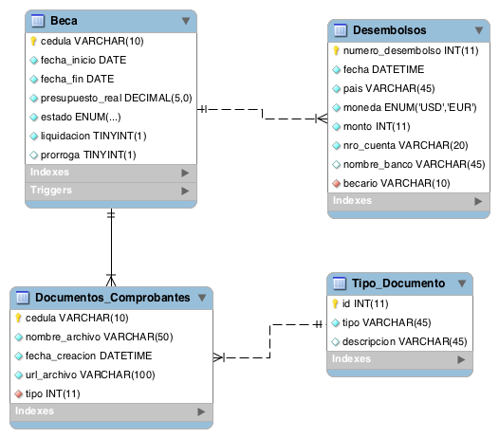

- El SQL que permite obtener por cada becario el número de desembolsos realizados es:
  - SELECT becario, count(*)
FROM Desembolsos
GROUP BY becario;
  - SELECT *, count(*)
FROM Desembolsos
GROUP BY becario;
  - SELECT *
FROM Desembolsos
GROUP BY becario;
  - SELECT numero_desembolso, becario, count(numero_desembolso)
FROM Desembolsos
GROUP BY numero_desembolso;

- Cuál de los siguientes scripts SQL- DDL NO corresponden al modelo de arriba?:

A. | B.
CREATE TABLE Beca(  cedula VARCHAR(10) PRIMARY KEY,  fecha_inicio DATE,  fecha_fin DATE,  presupuesto_real DECIMAL(5),  estado ENUM{‘ADJ’,‘NO ADJ’,‘CERRADO’},  liquidacion TINYINT(1),  prorroga TINYINT(1)  ); | CREATE TABLE Desembolsos(  numero_desembolso INT PRIMARY KEY,  fecha DATE,  pais VARCHAR(45),  moneda ENUM{‘USD’,‘EUR’},  monto INT,  nro_cuenta VARCHAR(20),  nombre_banco VARCHAR(45),  becario VARCHAR(10) REFERENCES Beca(cedula)  );
C. | D.
CREATE TABLE Tipo_Documento(  id INT PRIMARY KEY,  tipo VARCHAR(45),  descripcion VARCHAR(45)  ); | CREATE TABLE Documentos_Comprobantes(  cedula VARCHAR(10),  nombre_archivo varchar(50),  fecha_creacion DATETIME,  url_archivo VARCHAR(100),  tipo INT REFERENCES Tipo_Documento(id),  PRIMARY KEY (cedula)  );

- El objetivo de la siguiente sentencia SQL es el de modificar el estado de una beca con el valor de ‘ADJ’ a aquellas becas que tengan al menos un desembolso.

________ Beca SET estado = 'ADJ'
WHERE cedula _______ (SELECT cedula
FROM (SELECT ________, count(*) as n
FROM Beca b
JOIN Desembolsos d
ON b.cedula=d.becario
GROUP BY cedula __________ n > 0) as res);

De las siguientes opciones, ¿cuáles instrucciones deberían de complementar el SQL de arriba para cumplir con su objetivo?
  - UPDATE, IN, cedula, HAVING
  - MODIFY, IN, cedula, HAVING
  - UPDATE, =, cedula, HAVING
  - UPDATE, IN, cedula, WHERE

- La sentencia SQL que permite borrar todas las becas que tienen como estado ‘NO ADJ’ es:
  - DELETE *
FROM Beca
WHERE estado = ‘NO ADJ’;
  - DELETE estado
FROM Beca
WHERE estado = ‘NO ADJ’;
  - DELETE FROM Beca
WHERE estado = ‘NO ADJ’;
  - DELETE ALL
FROM Beca
WHERE estado = ‘NO ADJ’;

- Se le ha pedido que agregue un campo a la tabla Beca. El nuevo campo se llama dinero_recibido el cual guardará el dinero total desembolsado al becario y por defecto tendrá un valor de 0. ¿Cuál de las siguientes sentencias SQL cumple con este nuevo requerimiento?
  - ALTER TABLE Beca add dinero_recibido decimal(5) default 0;
  - ALTER TABLE Beca add dinero_recibido not null default 0;
  - ALTER TABLE Beca add dinero_recibido default 0;
  - MODIFY TABLE Beca add dinero_recibido decimal(5) default 0;

- Considere el siguiente script que muestra la implementación de un procedimiento almacenado:

1. DELIMITER $$
2. create procedure sp1()
3. BEGIN
4. SELECT b.cedula,b.presupuesto_real,d.pais
5. FROM Beca b
6. JOIN Desembolsos d
7. ON b.cedula = d.becario
8. WHERE presupuesto_real = (SELECT MAX(b1.presupuesto_real)
9. FROM Beca b1);
10. END;
11. $$

¿Qué retorna el procedimiento almacenado sp1?
  - Un conjunto de tuplas de los becarios y su presupuesto real.
  - Una tupla que contiene al becario que tiene el valor máximo del presupuesto real entre todos los becarios y el país al cual han realizado el desembolso.
  - Un conjunto de tuplas que contienen a los becarios con el valor máximo del presupuesto real y el país al cual han realizado el desembolso.
  - Un mensaje de error porque hay un error de sintaxis en la línea 8.

- ¿Cuál código SQL debería de utilizar para verificar que el dinero total recibido no exceda el presupuesto real antes de ser modificado en la tabla Beca?

A. | DELIMITER $$  CREATE TRIGGER verificar_valores_desembolsados AFTER UPDATE ON Beca  FOR EACH ROW BEGIN  IF (new.dinero_recibido > old.presupuesto_real) THEN  CALL RAISE_APPLICATION_ERROR (-2058, "El dinero que ha recibido el becario supera el presupuesto real de la beca");  END IF;  END;  $$
B. | DELIMITER $$  CREATE TRIGGER verificar_valores_desembolsados BEFORE UPDATE ON Beca  BEGIN  IF (new.dinero_recibido > old.presupuesto_real) THEN  CALL RAISE_APPLICATION_ERROR (-2058, "El dinero que ha recibido el becario supera el presupuesto real de la beca");  END IF;  END;  $$
C. | DELIMITER $$  CREATE TRIGGER verificar_valores_desembolsados BEFORE UPDATE ON Beca  FOR EACH ROW BEGIN  IF (new.dinero_recibido < old.presupuesto_real) THEN  CALL RAISE_APPLICATION_ERROR (-2058, "El dinero que ha recibido el becario supera el presupuesto real de la beca");  END IF;  END;  $$
D. | DELIMITER $$  CREATE TRIGGER verificar_valores_desembolsados BEFORE UPDATE ON Beca  FOR EACH ROW BEGIN  IF (new.dinero_recibido > old.presupuesto_real) THEN  CALL RAISE_APPLICATION_ERROR (-2058, "El dinero que ha recibido el becario supera el presupuesto real de la beca");  END IF;  END;  $$

SECCIÓN 4:
Seleccione la respuesta correcta de los siguientes enunciados:
- ¿Qué propiedad de la seguridad de la información es afectada cuando se tiene datos corruptos como resultado de una variación del voltaje?
  - Confidencialidad
  - Integridad
  - Disponibilidad
  - Ninguna de las anteriores

- En bases de datos, ¿cómo se conoce al conjunto de instrucciones que realiza una sola función lógica?
  - Transacción
  - Operación
  - Función
  - Singleton

- El estado de los datos accesados por una transacción abortada debe ser restaurado al valor que tenían justo antes de que la transacción se ejecutase. A esta restauración se la conoce como _____.
  - seguridad
  - protección
  - rollback
  - revertback

- ¿Cuál de los siguientes enunciados SQL se usa para quitarle un privilegio al usuario Rivas?
  - Remove update on empleados from Rivas
  - Revoke update on empleados from Rivas
  - Delete select on empleados from Rivas
  - Grant update on empleados from Rivas

SECCIÓN 5 (10 pts):
Escriba un ensayo eligiendo uno de los dos temas presentados. El ensayo debe de contener una introducción, un desarrollo con al menos dos ideas y la conclusión. Recuerde que dentro del ensayo no se necesitan especificar las secciones.
- Por qué es importante el uso de los procedimientos almacenados en el desarrollo de una aplicación (e.j. una aplicación web (php) y móvil (android) la cuál implica que varias personas accederán a los datos de diferentes plataformas).
- El uso de vistas dentro del desarrollo de una aplicación, ¿representa una ventaja o desventaja?.

